Comunicato stampa

La macchina che desiderate con un clic: il configuratore di prodotto per le macchine Liebherr per il movimento terra e la movimentazione dei materiali

⸺

Liebherr lancia l'Earthmoving Configurator per le macchine per il movimento terra e la movimentazione dei materiali

Il nuovo strumento di vendita digitale consente ai potenziali clienti di configurare la macchina Liebherr scelta da qualsiasi luogo e in qualsiasi momento

Il configuratore sarà disponibile da luglio 2022 per un'ampia gamma di macchine, attrezzature, sistemi di cambio rapido e servizi assistenza

Liebherr introduce un configuratore di prodotto per i due segmenti di macchine per il movimento terra e per la movimentazione di materiali, aprendo la strada, con il nuovo strumento, a processi di vendita digitalizzati. In futuro, l'Earthmoving Configurator di Liebherr consentirà alle parti interessate di configurare la propria macchina in base alle esigenze specifiche e necessità di utilizzo, indipendentemente dal momento e dal luogo. Esso comprende un'ampia gamma di macchine, attrezzature, sistemi di cambio rapido e servizi. Il nuovo strumento sarà disponibile a partire da luglio 2022 inizialmente per i mercati tedesco, austriaco, svizzero e francese e potrà essere utilizzato anche su tablet e smartphone.

Kirchdorf an der Iller (Germania), 12 luglio 2022 – Con il nuovo Earthmoving Configurator, gli interessati hanno la possibilità di configurare in qualsiasi momento la macchina Liebherr desiderata. L'applicazione è semplice e intuitiva da usare. Guida l'utente passo dopo passo nella progettazione della macchina nonché nelle varianti di equipaggiamento e opzioni disponibili. Grazie a una buona presentazione visiva e a ulteriori testi descrittivi, le informazioni sono rese accessibili all'utente in modo facile e comprensibile. Allo stesso tempo, i rispettivi prezzi vengono visualizzati in modo trasparente e viene fornita una panoramica dei costi totali della configurazione desiderata.

L'Earthmoving Configurator di Liebherr è un'applicazione gratuita e non vincolante. Gli interessati possono ottenere informazioni semplici, rapide e tuttavia complete sulla macchina Liebherr desiderata e progettarla in base alle proprie idee ed esigenze. Una volta creata, la configurazione desiderata può essere salvata e poi finalizzata in un colloquio personale con il partner commerciale Liebherr di competenza.

**Il configuratore di prodotto offre un'ampia gamma di attrezzature e opzioni**

Da oltre 70 anni Liebherr sviluppa e produce macchine edili potenti, affidabili e di alta qualità. Liebherr si impegna costantemente per offrire ai clienti prodotti e servizi su misura con un reale valore aggiunto.

Le numerose possibilità di combinazione e la grande varietà di equipaggiamenti e opzioni delle macchine Liebherr per il movimento terra e la movimentazione materiali sono rese trasparenti e chiaramente accessibili nel nuovo configuratore di prodotto. Attualmente nell’applicazione sono disponibili circa 30 macchine e la gamma di prodotti viene costantemente ampliata.

Gli interessati possono trovare il configuratore di prodotto sulla homepage di Liebherr, nella sezione dedicata alle tecnologie per il movimento terra e la movimentazione di materiali. Una volta selezionata la categoria di prodotto desiderata, l'utente viene portato direttamente alla configurazione cliccando sul modello di macchina desiderato.

**Passo dopo passo verso la macchina Liebherr di vostra scelta**

Il configuratore di prodotto ha una struttura modulare e guida l'utente in modo intuitivo e intelligente attraverso la progettazione della macchina. Vengono mostrate tutte le combinazioni, gli allestimenti e le opzioni disponibili per il carro e la torretta, l'equipaggiamento e la cabina di guida, nonché il funzionamento e la verniciatura speciale. Sono strutturati in modo sistematico ed elencati con prezzi e immagini corrispondenti.

Testi descrittivi dettagliati forniscono informazioni supplementari e note integrative, anche per quanto riguarda i vantaggi per i clienti. Tutti gli equipaggiamenti e le opzioni disponibili sono combinati in modo intelligente: se, ad esempio, il potenziale cliente ha effettuato una selezione non compatibile con un'altra, ciò viene indicato con un avvertimento corrispondente.

Una volta configurata la macchina, è possibile aggiungere attrezzature e sistemi di cambio rapido. Vengono visualizzati per la selezione solo gli accessori disponibili per il tipo di macchina. Per garantire un'elevata efficienza della macchina a lungo termine, il pacchetto complessivo può essere completato con servizi supplementari opzionali. Ad esempio, è possibile selezionare e aggiungere servizi di garanzia.

Per la configurazione della macchina è possibile generare un codice QR in qualsiasi momento. In questo modo gli utenti hanno la possibilità di interrompere la configurazione, se necessario, e di continuare in un secondo momento.

Una volta completata, la configurazione può essere inviata direttamente al partner commerciale responsabile. Prima del completamento dell'ordine, il potenziale cliente riceve una consulenza personale e personalizzata sulla configurazione desiderata: per Liebherr, questa continua a essere una parte fondamentale del processo di vendita.

A proposito del gruppo imprenditoriale Liebherr

Il gruppo imprenditoriale Liebherr è un'impresa tecnologica a conduzione familiare con un piano di produzione molto diversificato. L'impresa è annoverata tra i maggiori costruttori di macchine operatrici del mondo, e offre inoltre prodotti e servizi di qualità elevata, rivolti alle esigenze dei clienti, in numerosi altri settori. Il gruppo include oggi oltre 140 società in tutti i continenti, offre occupazione a più di 49.000 collaboratrici e collaboratori e nel 2021 ha conseguito un fatturato consolidato complessivo superiore a 11,6 miliardi di euro. Sin dalla sua fondazione nel 1949 presso la località di Kirchdorf an der Iller nella Germania meridionale, Liebherr persegue lo scopo di convincere i propri clienti grazie a soluzioni ambiziose e contribuire al progresso tecnologico.

Immagini

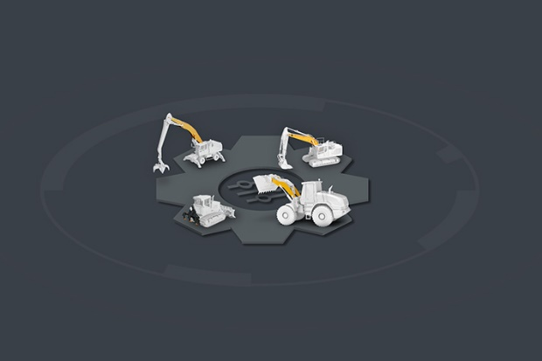

liebherr-configurator-1.jpg  
Liebherr presenta un configuratore di prodotto per le sue macchine per il movimento terra e la movimentazione di materiali. Il nuovo strumento di vendita digitale consente ai potenziali clienti di configurare la macchina Liebherr scelta da qualsiasi luogo e in qualsiasi momento.

Contatto

Nadine Willburger  
Marketing  
Telefono: +49 7354 / 80 - 7332  
E-mail: nadine.willburger@liebherr.com

Pubblicato da

Liebherr-Hydraulikbagger GmbH   
Kirchdorf an der Iller / Germania   
[www.liebherr.com](http://www.liebherr.com)